Praktická úloha – poznávání ovoce – řešení
Zadání: Doplňte název a skupinu ovoce k daným obrázkům

1.)
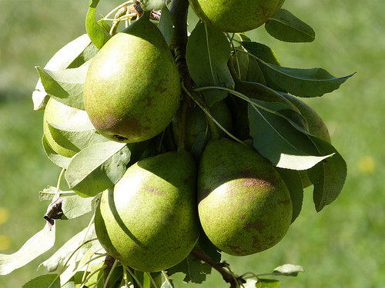
Hruška – Jádrové ovoce

2.)
Broskve – Peckové ovoce
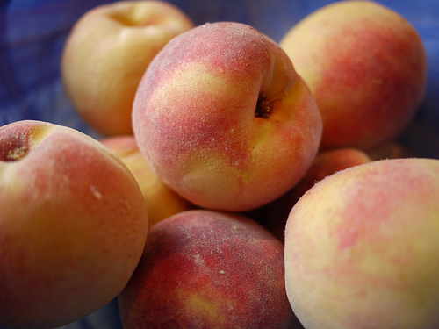

3.)
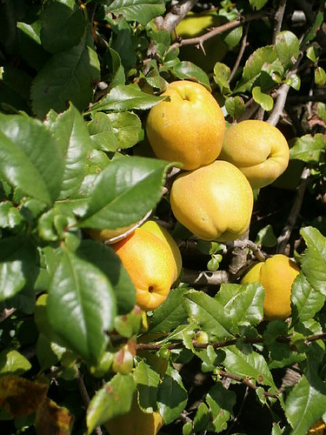
Kdoule – Jádrové ovoce

4.)
Švestky – Peckové ovoce
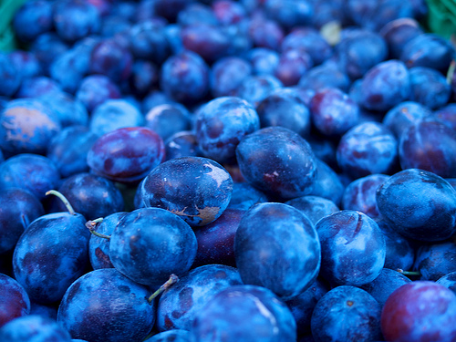

5.)
Borůvky – Bobulové ovoce
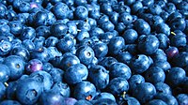

6.)
Ananas – Ostatní ovoce
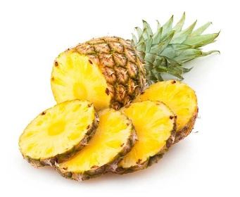

7.)
Pomeranč – Citrusové ovoce
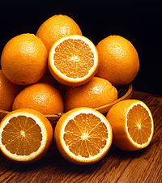

8.)
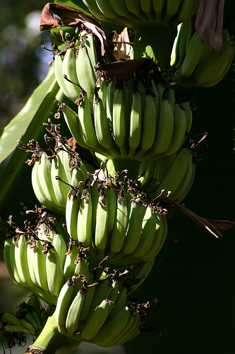
Banán – Ostatní ovoce

9.)
Vlašské ořechy – Skořápkové ovoce
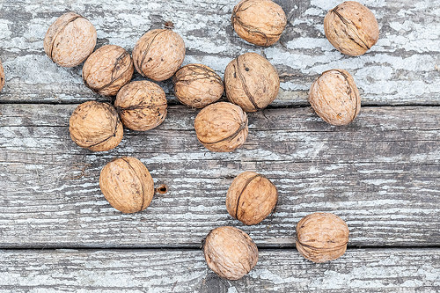

10.)
Šípky – Bobulové ovoce
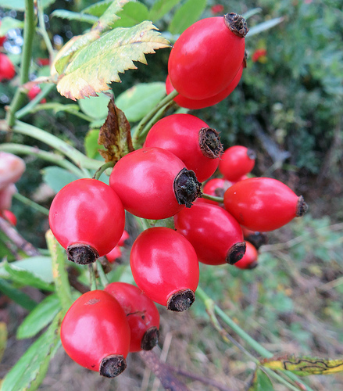

11.)
Jablko – Jádrové ovoce
